BONITAČNÍ KATALOG

Bonitace německých ovčáků
17.11.2018

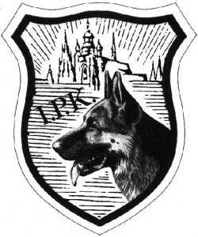

rozhodčí: ing. J. Novotný

figurant: Jiří Petrus

http://www.zkobrevnov.estranky.cz/

První bonitace psi

1. Cassir od Černého dubu 5CU1/N 1.tř. N
*7.5.2013, 90510/13, 13936
o: Gall Zla-Mi
m: Brinna Mali Elgi
RTG DKK: O/O, DLK O/O, VD, DNA: SRN
zkoušky: ZVV1, IPO1, IPO-ZTP, ZM, FPr3, SPr2, ZZO2, BH
Chovatel: Ing. Veronika Benadová
Majitel: Ondřej Doležal
Svinčany 139

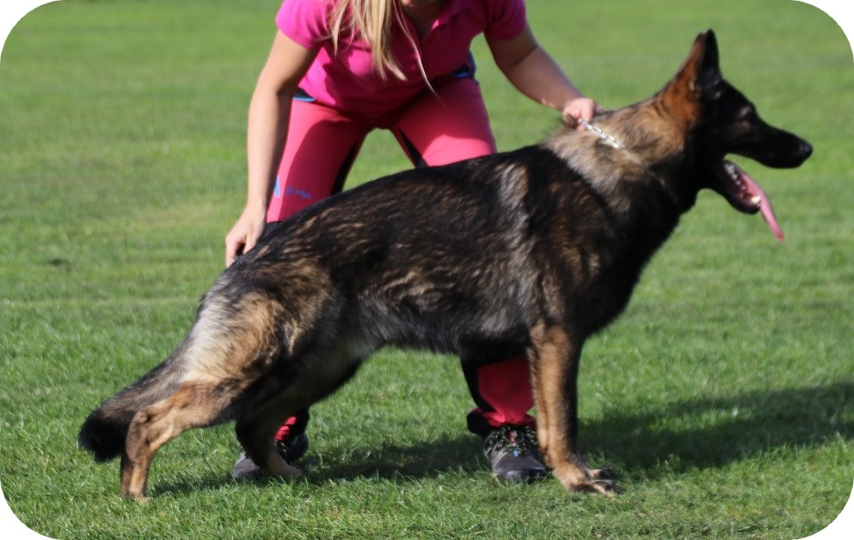
2. Hanibal Leryka 4CV1/P 2.tř. N
*2.8.2016, 104417/16, 13493
o: Pike del Lupo Nero
m: Arwen Leryka
RTG DKK: O/O, DLK O/O, VD
zkoušky: IPO1, BH
Chovatel: Lenka Rysová
Majitel: Jiří Vondrys
K. Dvořáka 442, Strakonice

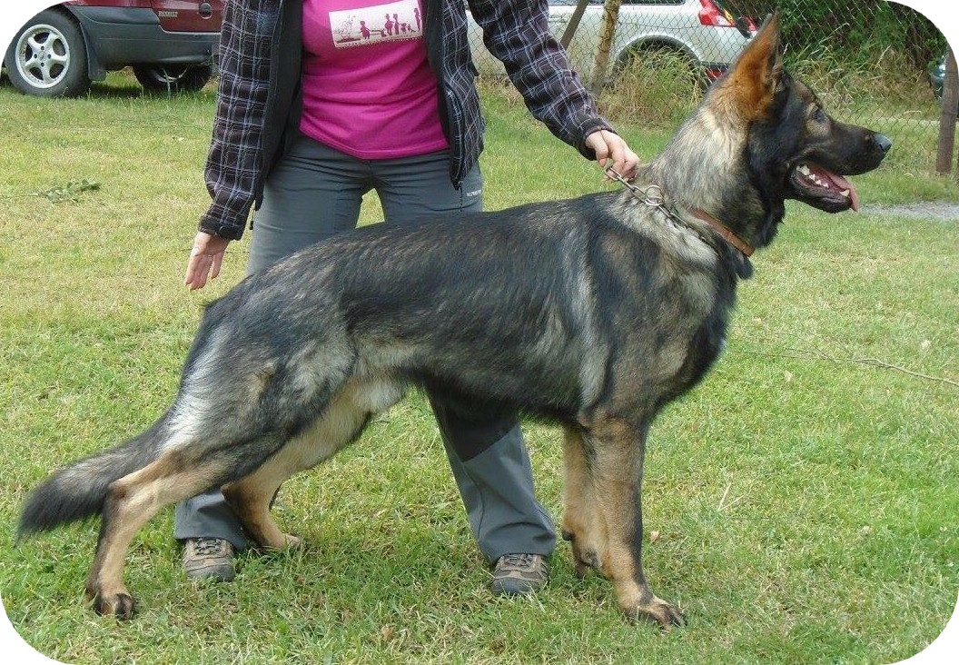
3. Vendy z Milberku 5JU1/P 1.tř. N
*26.4.2016, 103020/16, 33802
o: Moddy z Jirkova Dvora
m: Niki z Milberku
RTG DKK: O/O, DLK O/O, VD4, DNA: CZ
zkoušky: ZVV1, ZPU1, BH, OPT 1, Canisterapeut.,
Chovatel: Jindra Pocnerová
Majitel: Renata Davídková
Ulrychova 1723/8, 162 00 Praha 6

Doživotní bonitace psi
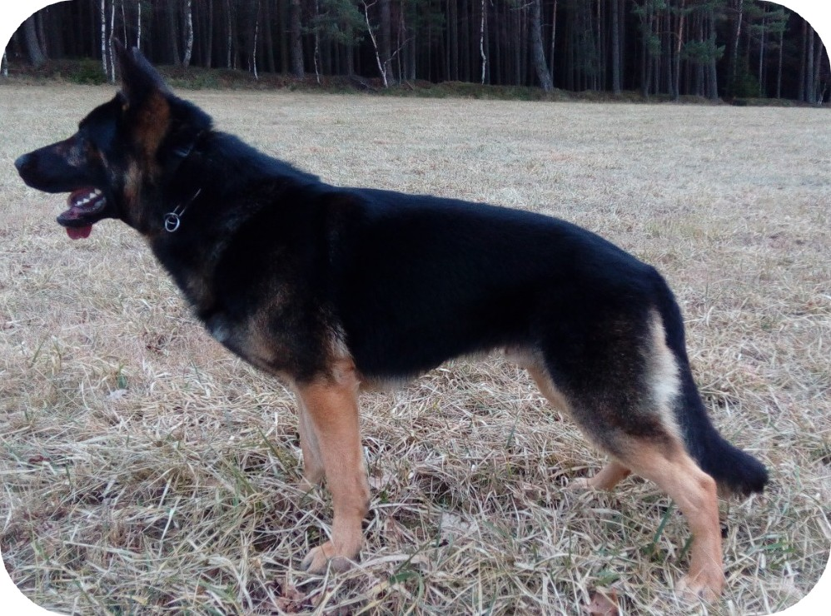
4. Hitch Červený měsiac 7X1/P 2.tř. D
*5.1.2014, 68685/14/16, 68685
o: Orion z Jirkova Dvora
m: Ossi Va-Pe
RTG DKK: O/O, DLK: O/O VD, DNA: SRN
zkoušky: IPO2, ZVV 1, BH
Chovatel: Eva a Jaroslav Kollárovi
Majitel: Pavel Točík
Popelištná 38, 393 01 Pelhřimov

5. Xandor Manepo Ideál 5JY1/P 1.tř. D
*25.3.2014, 93980/14/16, 43180
o: Rasco v. Germanem Quelle
m: Eassy z Údolí Úpy
RTG DKK: O/O, DLK O/O, VD, DNA: SRN gpr.
zkoušky: ZVV1, ZM, IPO 3, FPr1, BH
Chovatel: Zina Nekvapilová
Majitel: Jan Nekvapil
Sjezdová 99, 530 06 Pardubice

První - doživotní bonitace feny

6. Erika z Cerkasu NEÚČAST
*28.7.2015, 100079/15, 67947
o: Rosso Vikar
m: Ruby z Danaru
RTG DKK: A, DLK O/2, DNA: CZ
zkoušky: IPO 2, BH
Chovatel: Ing. Karel Černoch
Majitel: Ing. Karel Černoch
Malá Strana 22, 742 01 Suchdol nad Odrou

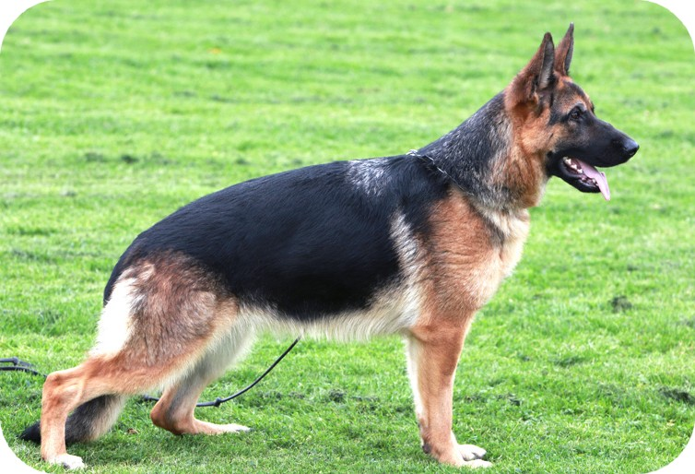
7. Werra Navaro Bohemia 5JX1/P 1.tř. D
*23.9.2016, 104945/16, 88594 o: Zorro di Casa Massarelli
m: Nara Navaro Bohemia
RTG DKK: B, DLK: O/O, DNA: SRN gpr.
zkoušky: ZVV1
Chovatel: David Kasl
Majitel: David Kasl
Kubelkova 805, Mariánské Lázně

